Câu 1: [2H2-1.6-3] (Chuyên Lam Sơn - Thanh Hóa - Lần 2 - Năm 2021 - 2022) Một cái bình thủy tinh có phần không gian bên trong là một hình nón có đỉnh hướng xuống dưới theo chiều thẳng đứng. Rót nước vào bình cho đến khi phần không gian trống trong bình có chiều cao 2 cm. Sau đó đậy kín miệng bình bởi một cái nắp phẳng và lật ngược bình để đỉnh hướng lên trên theo chiều thẳng đứng, khi đó mực nước cao cách đỉnh của nón 8 cm (hình vẽ minh họa bên dưới).
Biết chiều cao của nón là cm. Tính .
A. . B. . C. . D. .
Lời giải
Chọn C
Để ý rằng có 3 hình nón đồng dạng: Phần không gian bên trong bình thủy tinh (có thể tích ), phần không chứa nước khi đặt bình có đỉnh hướng lên (có thể tích ), phần chứa nước khi đặt bình có đỉnh hướng xuống (có thể tích ). Do tỷ số đồng dạng bằng với tỷ số của chiều cao và tỷ số thể tích là lập phương tỷ số đồng dạng nên ta có . Mà nên ta có:
Vậy
Câu 2: [2H2-1.6-3] (Chuyên Sơn La - Năm 2021 - 2022) Bà Hương nhận làm chiếc nón lá giống nhau có độ dài đường sinh là . Ở phần mặt trước của mỗi chiếc nón (từ đến như hình vẽ) bà Hương thuê người sơn và vẽ hình trang trí. Biết và giá tiền công để sơn trang trí là đồng. Tính số tiền (làm tròn đến hàng nghìn) mà bà Hương phải thuê sơn trang trí cho cả đợt làm nón.
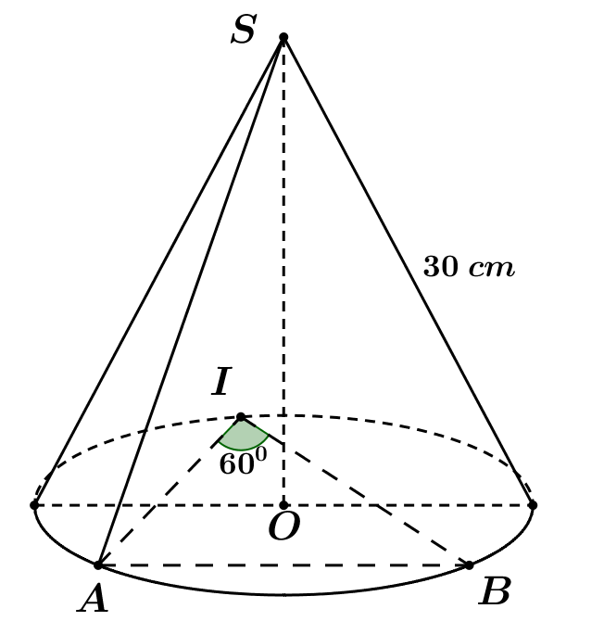
A. đồng. B. đồng. C. đồng. D. đồng.
Lời giải
Chọn B
Chiếc nón lá có dạng hình nón có đường tròn đáy bán kính ngoại tiếp tam giác (như hình vẽ).
Áp dụng định lý sin trong tam giác ta có
.
Diện tích xung quanh của hình nón
hay .
Diện tích phần mặt trước của chiếc nón được bà Hương thuê sơn là
.
Vậy số tiền bà Hương thuê sơn 100 chiếc nón đồng.
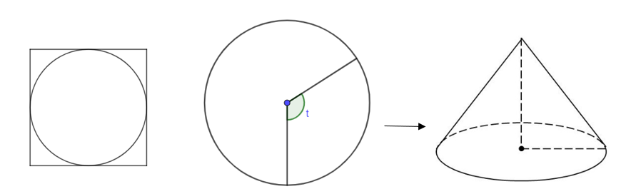
Câu 3: [2H2-1.6-3] (Chuyên đề Nón- Trụ - Cầu) Một người thợ làm một cái phễu kim loại dạng hình nón. Phần đáy được lấy từ một tấm kim loại hình vuông cạnh cm, phần mặt xung quanh được cắt từ một tấm kim loại hình tròn có bán kính cm sao cho khi ghép hai đầu mút lại thì vừa với phần đáy được lấy từ tấm kim loại hình vuông. Biết diện tích đáy của phễu là lớn nhất. Góc cần cắt để tạo thành mặt xung quanh cái phễu gần với giá trị nào nhất
A. B. C. D.
Lời giải
Chọn D
Hình tròn đáy có diện tích lớn nhất được cắt từ tấm kim loại hình vuông có bán kính cm
Chu vi đáy:
Độ dài cung tròn cần cắt ghép với đáy bằng chu vi đáy:
Hình tròn cần cắt một góc: .
Câu 4: [2H2-1.6-3] (PTĐ - Minh Hoạ - Năm 2021 - 2022) Trong khu du lịch sinh thái người ta đặt một mô hình nón lớn với chiều cao và sơn trang trí hoa văn một phần mặt ngoài của hình nón ứng với cung nhỏ như hình vẽ. Biết và giá tiền để sơn trang trí là đồng mỗi mét vuông. Hỏi số tiền chi phí (làm tròn đến hàng nghìn) mà người ta cần dùng để trang trí là bao nhiêu?
A. đồng. B. đồng.C. đồng. D. đồng.
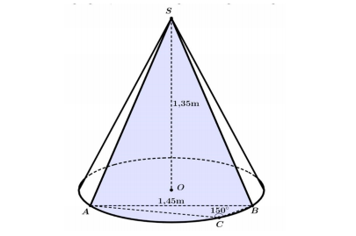
Lời giải
Chọn A
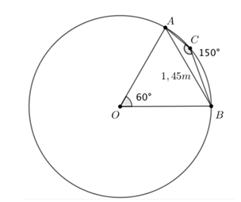
Gọi , là bán kính đường tròn ngoại tiếp cũng là bán kính của đường tròn đáy của hình nón. Khi đó diện tích đường tròn đáy của hình nón là: .
Áp dụng định lý sin ta có: đều
diện tích hình quạt là: .
Do đó diện tích mặt được sơn chiếm diện tích xung quanh của hình nón.
Vì vậy số tiền cần sơn là: đồng.

Tài liệu được chia sẻ bởi Website VnTeach.Com
https://www.vnteach.com

